Załącznik
do Uchwały Nr XI/162/19
Rady Miejskiej w Gostyniu
z dnia 28 listopada 2019 roku

GMINNY PROGRAM PROFILAKTYKI
I ROZWIĄZYWANIA PROBLEMÓW ALKOHOLOWYCH NA ROK 2020

ROZDZIAŁ I

POSTANOWIENIA OGÓLNE
- Wprowadzenie.
- Diagnoza problemów uzależnień w gminie Gostyń.
- Najbardziej niepokojące zjawiska w gminie Gostyń.
- Pomoc udzielana osobom uzależnionym i ich rodzinom w gminie Gostyń.
- Cel szczegółowy programu.
- Główne cele programu.
- Odbiorcy programu.
- Podmioty realizujące Gminny Program Profilaktyki i Rozwiązywania Problemów Alkoholowych.
ROZDZIAŁ II
ZADANIA Z ZAKRESU GMINNEGO PROGRAMU PROFILAKTYKI I ROZWIĄZYWANIA PROBLEMÓW ALKOHOLOWYCH ORAZ SPOSPOBY ICH REALIZACJI
- Zwiększenie dostępności pomocy terapeutycznej i rehabilitacyjnej dla osób uzależnionych
od alkoholu.
- Udzielanie rodzinom, w których występują problemy alkoholowe, pomocy
psychospołecznej i prawnej, a w szczególności ochrony przed przemocą w rodzinie.
- Prowadzenie profilaktycznej działalności informacyjnej i edukacyjnej, w szczególności
dla dzieci i młodzieży.
- Wspomaganie działalności instytucji, stowarzyszeń i osób fizycznych, służącej
rozwiązywaniu problemów alkoholowych.
- Podejmowanie interwencji w związku z naruszaniem przepisów określonych w art. 13¹
i 15 ustawy oraz występowanie przed sądem w charakterze oskarżyciela publicznego.
ROZDZIAŁ III
ŚRODKI FINANSOWE GMINNEGO PROGRAMU PROFILAKTYKI
I ROZWIĄZYWANIA PROBLEMÓW ALKOHOLOWYCH
- Źródła finansowania programu.
- Zasady wynagradzania członków Gminnej Komisji Rozwiązywania Problemów Alkoholowych.

ROZDZIAŁ IV

POSTANOWIENIA KOŃCOWE
- Spodziewane efekty realizacji programu.
- Sposób kontroli realizacji programu.
- Czas realizacji programu.

Rozdział I
POSTANOWIENIA OGÓLNE
- Wprowadzenie
Gminny Program Profilaktyki i Rozwiązywania Problemów Alkoholowych jest zapisem działań, które będą realizowane w ramach zadań własnych gminy, w obszarze profilaktyki i rozwiązywania problemów alkoholowych na terenie gminy Gostyń w 2020 roku, w zgodności z art. 4¹ ust. 1 ustawy o wychowaniu w trzeźwości i przeciwdziałaniu alkoholizmowi, który nakłada na gminę taki obowiązek.
Głównymi założeniami programu jest ograniczenie występowania negatywnych zjawisk będących skutkiem nadużywania alkoholu, rozwój działań związanych z profilaktyką i rozwiązywaniem problemów alkoholowych, wzrost społecznej świadomości związanej z tą tematyką, przeciwdziałanie powstawaniu i usuwanie następstw nadużywania alkoholu, integracja społeczna osób uzależnionych od alkoholu oraz doskonalenie współpracy pomiędzy instytucjami zaangażowanymi w realizację programu.
Program przygotowano w oparciu o doświadczenia zdobyte w trakcie realizacji poprzednich edycji programu z obszaru profilaktyki i rozwiązywania problemów alkoholowych oraz w oparciu o diagnozę problemów uzależnień w gminie Gostyń.
Program jest realizacją zadań samorządu lokalnego i wpisuje się w politykę państwa zawartą w Narodowym Programie Profilaktyki i Rozwiązywania Problemów Alkoholowych oraz Krajowym Programie Przeciwdziałania Przemocy w Rodzinie.
Program zgodny jest z założeniami Narodowego Programu Zdrowia na lata 2016 – 2020 (Dz. U. z 2016 roku, poz. 1492 ze zmianą) uwzględniając obszary działania w zakresie profilaktyki i rozwiązywania problemów alkoholowych, tj. :
- edukację zdrowotną:
- prowadzenie działań informacyjno-edukacyjnych, w tym kampanii edukacyjnych, dotyczących ryzyka szkód wynikających ze spożywania alkoholu dla konsumentów i ich otoczenia;
- prowadzenie działań edukacyjnych dla dorosłych w zakresie szkód wynikających z picia alkoholu przez dzieci i młodzież;
- upowszechnienie informacji dotyczących zjawiska przemocy w rodzinie i możliwości przeciwdziałania przemocy w rodzinach, w szczególności z problemem alkoholowym.
- szkolenia kadr:
- podnoszenie kompetencji przedstawicieli instytucji działających w zakresie profilaktyki i rozwiązywania problemów wynikających z używania alkoholu, w tym w zakresie przeciwdziałania przemocy w rodzinie;
- szkolenia osób pracujących z dziećmi i młodzieżą w zakresie skutecznych oddziaływań profilaktycznych oraz udzielających pomocy dzieciom z rodzin z problemem alkoholowym.
- zadania regulacyjne i zapewnienie skutecznego egzekwowania przepisów:
- zmniejszanie dostępności fizycznej i ekonomicznej alkoholu.
- prowadzenie działań profilaktycznych
- redukcję szkód, rehabilitację zdrowotną, społeczną i zawodową:
- zwiększanie dostępności i podniesienie jakości pomocy dla członków rodzin z problemem alkoholowym;
- zwiększanie dostępności i podniesienie jakości pomocy dla osób doznających przemocy w rodzinie, w szczególności z problemem alkoholowym.

- Diagnoza problemów uzależnień w gminie Gostyń
Opracowano na podstawie:
1) wyników następujących badań:
a) raport z badania społecznego dotyczącego diagnozy problemów uzależnień od środków
psychoaktywnych, tj. alkoholu i narkotyków oraz problemu przemocy w gminie Gostyń
Urząd Miejski w Gostyniu, czerwiec 2018 r.,
b) raport z badania „Nadużywanie alkoholu i środków psychoaktywnych oraz zachowań przemocowych wśród mieszkańców gminy Gostyń”, Urząd Miejski w Gostyniu, czerwiec 2018 r.

- aktualizowanych materiałów Urzędu Miejskiego w Gostyniu opartych na danych uzyskiwanych z innych instytucji związanych z profilaktyką i rozwiązywaniem problemów alkoholowych.

  - Lokalna dostępność alkoholu

Zgodnie z art. 1 ustawy z dnia 26 października 1982 roku o wychowaniu w trzeźwości i przeciwdziałaniu alkoholizmowi (tekst jednolity Dz. U. z 2018 roku poz. 2137), organy administracji rządowej i jednostek samorządu terytorialnego są obowiązane do podejmowania działań zmierzających do ograniczania spożycia napojów alkoholowych. Zgodnie natomiast z art. 2 wyżej wymienionej ustawy zadanie to, jak i inne zadania w zakresie przeciwdziałania alkoholizmowi, organy mają wykonywać przez odpowiednie kształtowanie polityki społecznej, między innymi poprzez ograniczenie dostępności alkoholu.
Realizując zadania wynikające z ustawy o wychowaniu w trzeźwości i przeciwdziałaniu alkoholizmowi, gmina Gostyń, w 2018 roku podjęła uchwałę w sprawie ustalenia maksymalnej liczby zezwoleń na sprzedaż napojów alkoholowych oraz zasad usytuowania miejsc sprzedaży i podawania napojów alkoholowych na terenie gminy Gostyń. Przywołana uchwała określiła także zasady usytuowania miejsc sprzedaży i podawania napojów alkoholowych na terenie gminy Gostyń.

Ponadto w gminie Gostyń obowiązuje Uchwała Nr XXXVIII/571/2014 Rady Miejskiej w Gostyniu z dnia 30 czerwca 2014 roku w sprawie: stałego zakazu sprzedawania, podawania i spożywania napojów alkoholowych w miejscach wskazanych, niewymienionych w ustawie o wychowaniu w trzeźwości i przeciwdziałaniu alkoholizmowi, w której ograniczono dostępność sprzedaży, podawania i spożywania napojów alkoholowych w następujących miejscach:
- na terenach rekreacyjnych przeznaczonych dla dzieci i młodzieży;
- na parkingach;
- na skwerach miejskich i osiedlowych;
- w pomieszczeniach wspólnych budynków wielorodzinnych (np. na klatkach schodowych i innych ciągach komunikacyjnych w budynkach, w piwnicach, na strychach itp.).

  - Używanie substancji psychoaktywnych przez dzieci i młodzież.

W ostatnich latach obserwowany jest znaczny wzrost młodzieży sięgającej po alkohol. Dane statystyczne publikowane w raportach z badań prowadzonych wśród populacji młodego pokolenia często są alarmujące. Inwazja biznesu alkoholowego w Polsce, jaka ma miejsce w ostatnich latach, daje „społeczne przyzwolenie” na spożywanie alkoholu przez osoby niepełnoletnie i młode. Powszechna akceptacja spożywania napojów alkoholowych oraz łatwa dostępność do nich powodują, że świadomość zła, jakie niesie ze sobą spożywanie alkoholu, jest coraz mniejsza.
Z roku na rok producenci alkoholu przeznaczają coraz większe środki na reklamę, która skierowana jest głównie do młodzieży.
Młodzi ludzie obserwując dorosłych już od najmłodszych lat sądzą, że konsumpcja napojów „procentowych” jest atrakcyjna. Wyciągają niewłaściwe wnioski, po czym sami próbują.
W związku z powyższym zapytaliśmy badanych uczniów, czy kiedykolwiek spożywali alkohol. Z przeprowadzonych badań na terenie gminy Gostyń w 2018 roku wynika, że 65% badanej młodzieży spożywała alkohol. 35 % ankietowanych deklaruje, że nigdy nie spożywała alkoholu.

Wykres 1. Czy kiedykolwiek spożywałeś/aś alkohol?
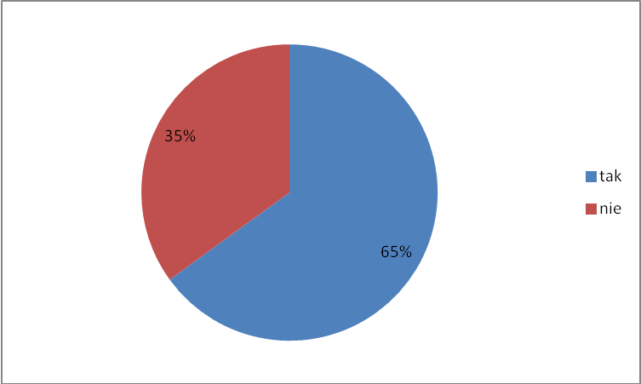
Źródło: opracowanie własne

Wykres 2. Struktura spożywania alkoholu przez młodzież w latach 2012 – 2018
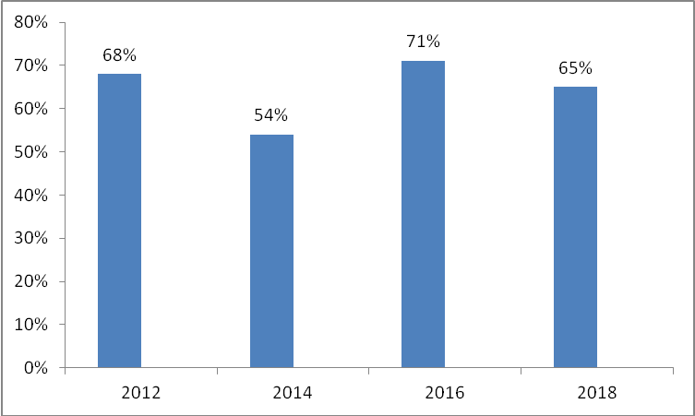
Źródło: opracowanie własne

Struktura spożywania alkoholu przez młodzież podczas ostatnich 4 badań społecznych przedstawia wykres 2. W 2014 roku nastąpił znaczny spadek ankietowanej młodzieży spożywającej alkohol (z 68% do 54%). W roku 2016 nastąpił wzrost spożywania napojów alkoholowych o 17% w stosunku do roku 2014, natomiast w 2018 roku nastąpił spadek o 6% w stosunku do roku 2016.
Wśród osób, które spożywały alkohol, przeważają chłopcy, którzy stanowią 53%. Dziewczęta, które spożywały alkohol stanowią grupę 47%.

Wykres 3. Czy kiedykolwiek spożywałeś/aś alkohol?- podział na płeć 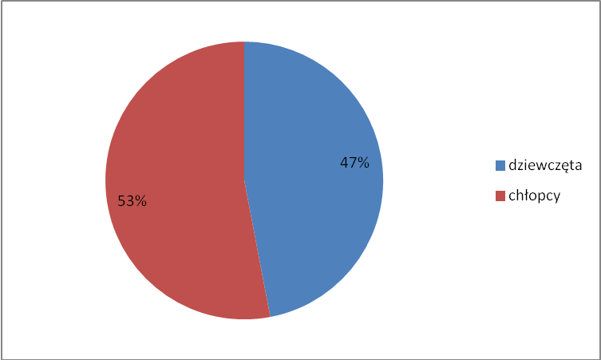
Źródło: opracowanie własne

W ostatnich latach niepokojąco obniża się granica wieku, w której młodzież po raz pierwszy w swoim życiu sięga po alkohol. Więcej niż połowa (75%) badanych po raz pierwszy próbowało alkoholu w wieku 12 – 14 lat, 17% w wieku 15-17 lat, 7% w wieku od 9 do 11 lat a 1% ankietowanych w wieku do 9 lat.

Wykres 4. Ile miałeś/miałaś lat, kiedy zdarzyło Ci się po raz pierwszy w życiu spróbować alkoholu?
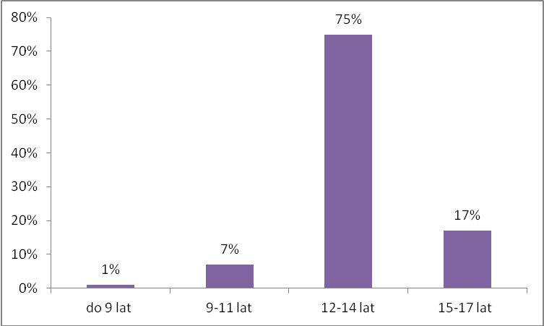
Źródło: opracowanie własne
W 2018 roku w stosunku do 2016 roku liczba osób w przedziale wiekowym 12-14 lat spożywająca po raz pierwszy alkohol wzrosła z 51% do 75 %. Natomiast przedział wiekowy 15-17 lat zmalał z 33% do 17 %.
Wykres 5. W jaki sposób zdobyłeś/zdobyłaś alkohol, który piłeś/piłaś?
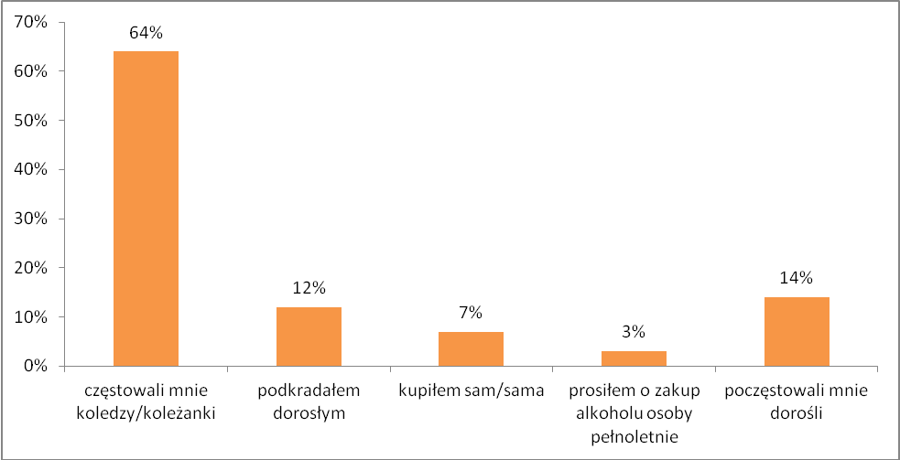
Źródło: opracowanie własne

Najczęstszymi osobami skłaniającymi do inicjacji alkoholowej są koledzy i koleżanki (64%). 14% ankietowanych przyznało, iż spożywało alkohol, gdyż poczęstował go dorosły. 3% badanych prosiło o zakup osobę dorosłą, a 7% badanych uczniów samemu kupowała sobie alkohol. 12 % podkradało alkohol dorosłym.

Wykres 6. Jak często pijesz alkohol ? 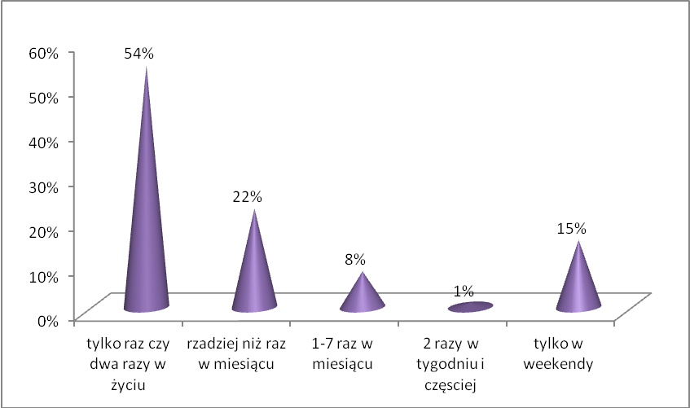
Źródło: opracowanie własne

Więcej niż połowa ankietowanych (54%) przyznaje, iż zdarzyło jej się spożywać alkohol tylko raz czy dwa razy w życiu. Niespełna ¼ ankietowanych (22%) podaje, iż alkohol spożywa rzadziej niż raz w miesiącu. 8 % ankietowanych twierdzi, że po alkohol sięga 1-7 razy w miesiącu a 1% robi to 2 razy w tygodniu i częściej. Niepokojącą grupę stanowi 15% badanej młodzieży, która deklaruje, iż alkohol spożywa tylko w weekendy.

Wykres 7. Jaki rodzaj alkoholu spożywasz najczęściej ?
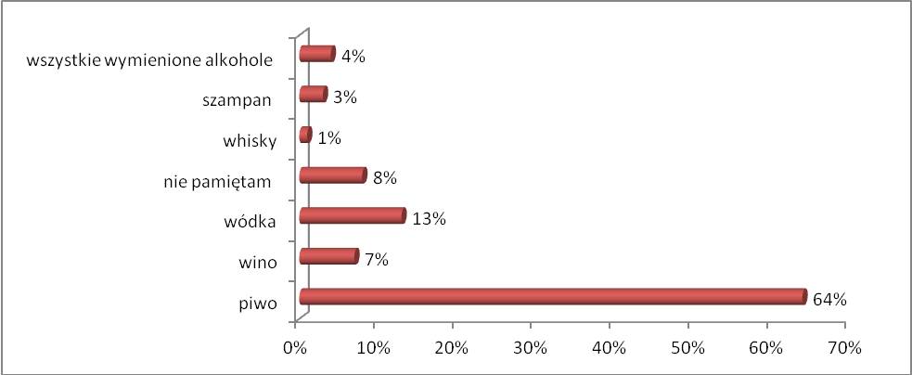
Źródło: opracowanie własne

Wśród badanej młodzieży, która spożywała już alkohol, najbardziej popularne jest piwo. Spożywanie piwa zadeklarowało 64%, 7 % wskazywało wino, a 13% wódkę. 8% badanych nie pamięta jaki alkohol spożywało. 3 % badanych wskazywało na szampana, a 1% na whisky. 4% ankietowanych wskazywało, iż spożywa wszystkie wymienione rodzaje alkoholu.

Wykres 8. Gdzie najczęściej spożywasz alkohol?
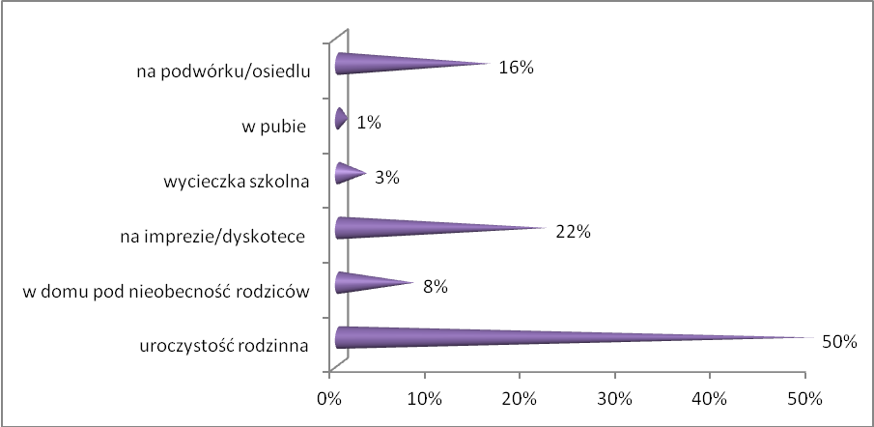
Źródło: opracowanie własne

Okazuje się, że młodzi ludzie najczęściej alkohol spożywają na uroczystości rodzinnej. Odpowiedź taką deklarowała połowa badanych. Niespełna ¼ populacji, alkohol najczęściej spożywa na imprezie/dyskotece a 16% na podwórku/osiedlu. 8 % pije alkohol w domu pod nieobecność rodziców. Wśród nich 3% ankietowanych spożywa alkohol na wycieczce szkolnej a 1% w pubie.

Wykres 9. Czy Twoi rodzice zabraniają Tobie spożywania alkoholu ?
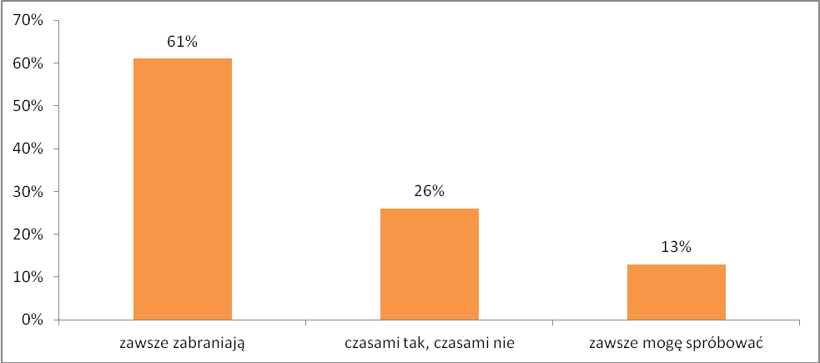
Źródło: opracowanie własne

W kolejnym pytaniu zapytaliśmy uczniów o postawy rodziców wobec spożwyania przez nich alkoholu. 61% ankietowanych przyznaje, iż rodzice zawsze zabraniają im spożywania alkoholu. 26% uczniów deklaruje, że czasami zabraniają a czasami nie. 13% badanych podaje, iż zawsze mogą spróbować.

Wykres 10. Czy przemoc jest obecna w Twoim środowisku lokalnym?
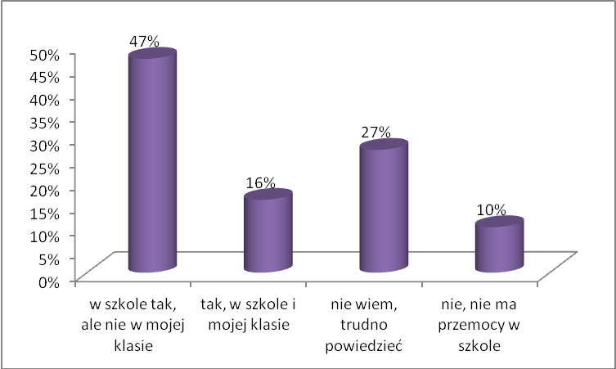
Źródło: opracowanie własne

Z badań przeprowadzonych w gminie Gostyń w 2018 roku wynika, iż 47% badanych wskazuje, że przemoc jest obecna w szkole, ale nie w jego klasie, 16% podaje, że przemoc jest obecna w jego klasie. 27% wskazuje, że w szkole nie ma przemocy a 10% ankietowanych nie ma zdania w tym temacie.

Wykres 11. Czy przemoc jest obecna w Twoim środowisku lokalnym?- porównanie wyników z 2016 i 2018 roku
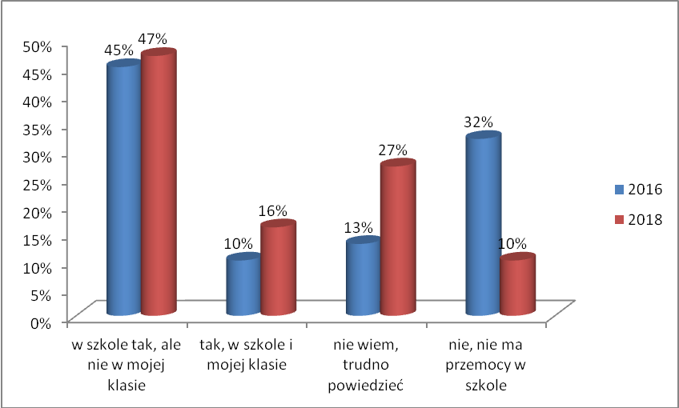
Źródło: opracowanie własne

Porównując wyniki ankiet z 2018 roku do 2016 roku wynika, iż wzrasta liczba uczniów, którzy twierdzą, iż przemoc jest obecna w szkole, ale nie w mojej klasie (z 45% do 47%) oraz deklarują, iż przemoc jest obecna i w szkole i w ich klasie (z 10% do 16%). Maleje natomiast liczba uczniów, którzy przyznają, że w szkole nie ma przemocy (z 32% do 10 %).

Wykres 12. Jak reagujesz na akty agresji i przemocy w szkole?

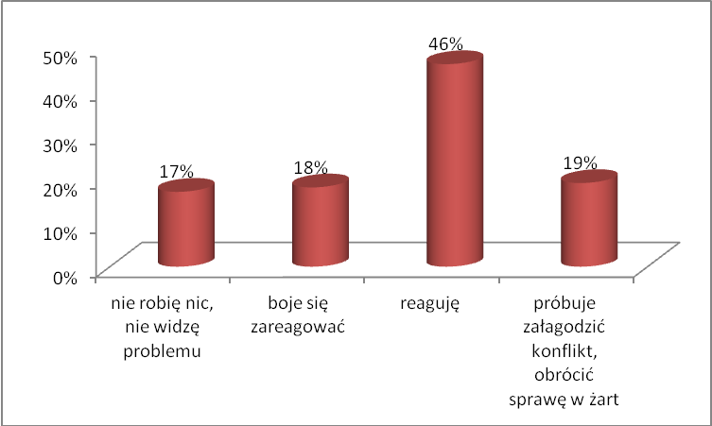
Źródło: opracowanie własne

Zdecydowana większość, bo 46 % ankietowanych deklaruje, iż reaguje na akty przemocy w szkole. 17% badanych przyznaje, iż nie reaguje na akty przemocy w szkole, 18% boi się zareagować, a 19% stara się załagodzić konflikt i obrócić całą sprawę w żart.
Badania przeprowadzone w 2018 roku znacznie różnią się od odpowiedzi uczniów na temat reakcji na przemoc w szkole w 2016 roku. Obserwujemy znaczny wzrost osób, która deklaruje, że reaguje na akty przemocy w szkole (z 15% do 46 %) oraz spadek uczniów, którzy boją się zareagować na przemoc w szkole (z 25 % do 18%). Maleje też przekonanie, iż przemoc rówieśnicza to nie mój problem (z 42% do 17 %).

Wykres 13. Jak reagujesz na akty agresji i przemocy w szkole?- porównanie wyników
z 2016 i 2018 roku
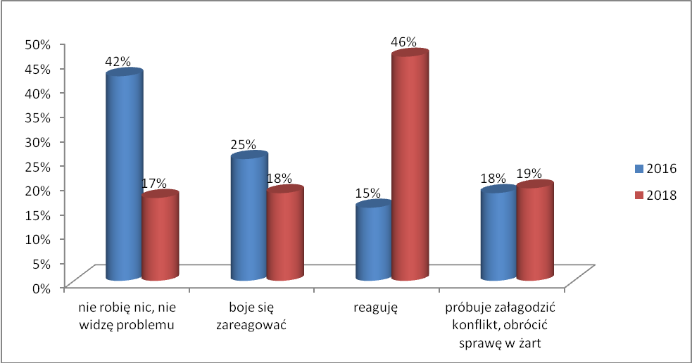
Źródło: opracowanie własne

33% ankietowanych przyznaje, iż w ciągu ostatniego roku był ofiarą zachowań agresywnych,
to o 6% więcej niż podczas badan przeprowadzonych w 2016 roku.

Z badań wynika, że zdecydowanie mniej dziewcząt zaznało przemocy od kolegów czy koleżanek (44% w stosunku do 56%).

Wykres 14. Czy w ciągu minionego roku byłeś ofiarą zachowań agresywnych ?
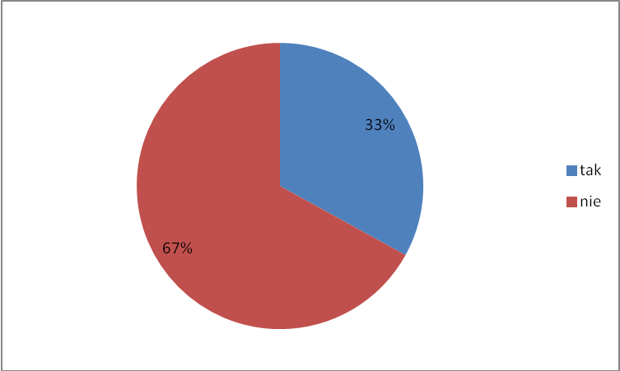
Źródło: opracowanie własne

Wykres 15. Jaki był to rodzaj przemocy?
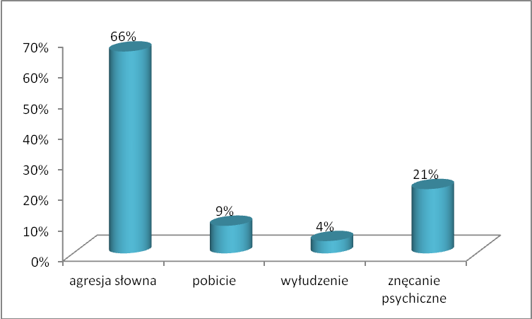
Źródło: opracowanie własne

66% wskazuje, że była to agresja słowa, 9%, wskazywało na pobicie a 4% było ofiarą wyłudzeń. Niewiele ponad 1/5 uczniów (21%) podało, iż znęcano się nad nimi psychicznie.
Porównując badania z 2018 roku do wyników z 2016 roku zaobserwować możemy spadek o 10% agresji słownej wśród uczniów. Wzrasta natomiast liczba ankietowanych, która deklaruje,
iż doświadcza od swoich rówieśników przemocy psychicznej (z 7% do 21% ).
W ostatnich latach zwiększa się natężenie agresji z wykorzystaniem mediów elektronicznych. Może przybierać ona różne formy, od nieprzyjemnych smsów lub e-maili, przez zamieszczanie
w sieci ośmieszających zdjęć lub filmików, aż po upublicznianie prywatnych materiałów, np. listów lub zdjęć ofiary.

Wykres 16. Jaki był to rodzaj przemocy?
- porównanie wyników z 2016 i 2018 roku
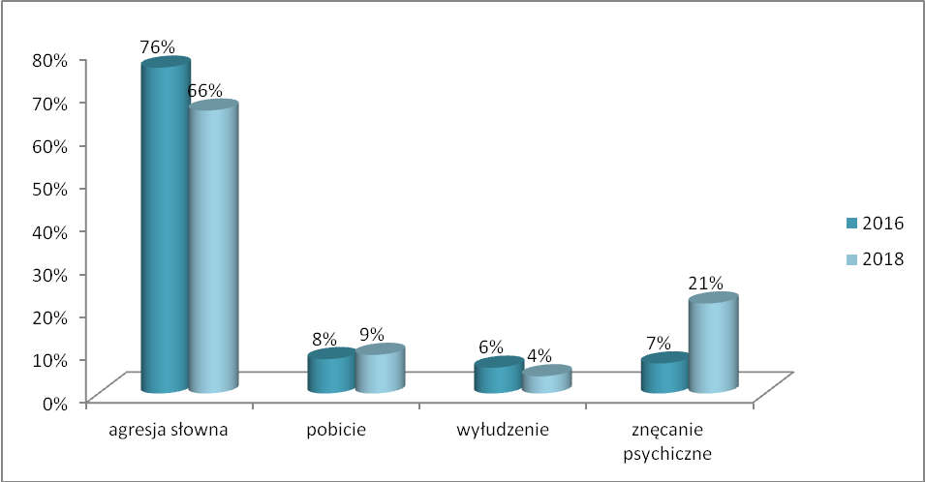
Źródło: opracowanie własne

W raporcie z badania „Nadużywanie alkoholu i środków psychoaktywnych oraz zachowań przemocowych wśród mieszkańców gminy Gostyń” zwrócono uwagę na częstotliwość, z jaką spożywany jest przez badanych alkohol. Dlatego ankietowani zostali poproszeni o określenie,
z jaką częstotliwością spożywają alkohol.

Wykres 17. Jak często pije Pan/Pani alkohol?
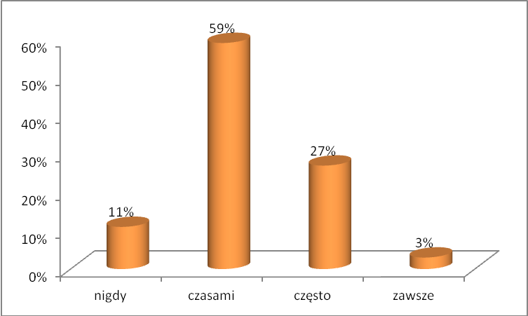
Źródło: opracowanie własne

Najliczniejszą kategorię stanowią osoby, które spożywają alkohol czasami – 59% ankietowanych. 11% badanych nie sięga po alkohol. Zdecydowanie wzrasta liczba osób, która sięga po alkohol „często”. Porównując wynik z badaniami z 2012 roku w kategorii nastąpił wzrost o 7% procent (z 20% do 27 %).

Wykres 18. Jak często pije Pan/Pani alkohol?
– porównanie roku 2012 i 2018
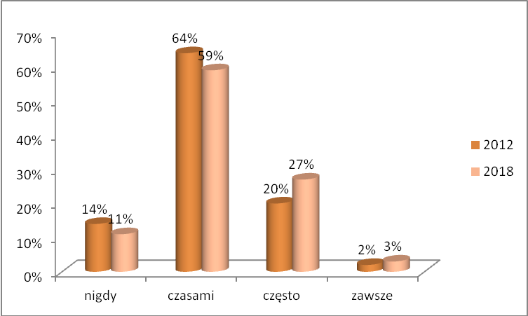
Źródło: opracowanie własne

Wykres 19 . Gdzie najczęściej spożywa Pan/Pani alkohol?
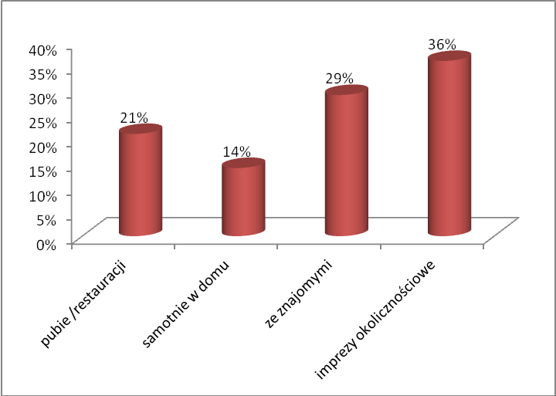
Źródło: opracowanie własne

Ponad 1/3 połowa respondentów (36%) spożywa alkohol w trakcie imprez okolicznościowych, głównie rodzinnych, takich jak: urodziny, imieniny, śluby czy chrzciny. Ponad 1/4 badanych konsumuje go ze znajomymi (29%) a 21 % w pubie czy restauracji. Zwiększa się natomiast liczba osób samotnie spożywających alkohol w domu i stanowi grupę 14% badanych (wzrost z 8% do 14 %).

Wykres 20 . Gdzie najczęściej spożywa Pan/Pani alkohol?
– porównanie roku 2012 i 2018
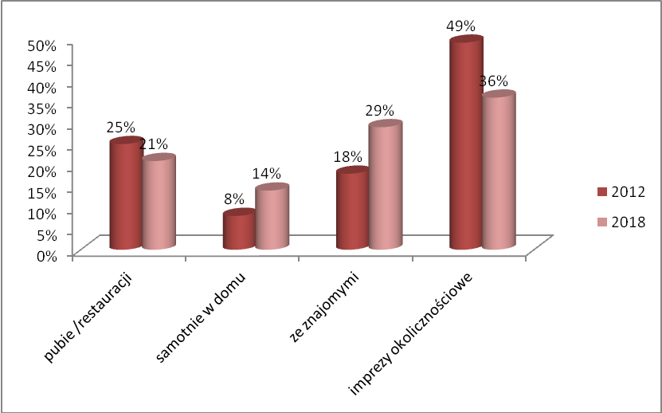
Źródło: opracowanie własne

Wykres 21. Jaki rodzaj alkoholu spożywa Pan/Pani najczęściej?
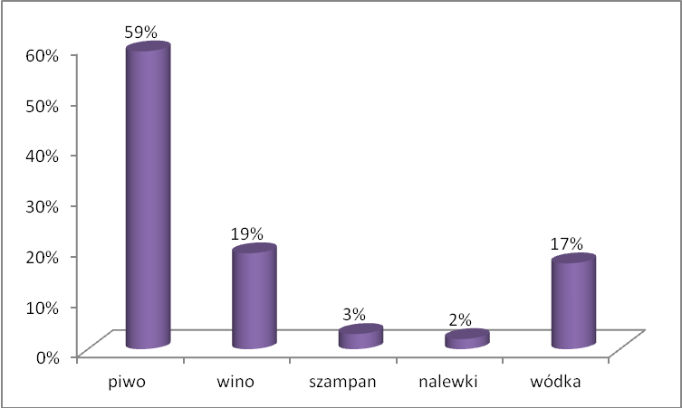
Źródło: opracowanie własne

Najczęściej spożywanym alkoholem jest piwo – aż 59% deklarowało właśnie ten trunek jako najchętniej spożywany. 19% uznało za taki wino, a 17% badanych najchętniej sięga po wódkę.
Mężczyźni zdecydowanie częściej niż kobiety piją piwo (prawie połowa, gdy kobiet jedynie 26%). Zdecydowanie zaciera się podział płci przy spożyciu wódki (21% wobec 20%). Kobiety za to zdecydowanie częściej niż męska część respondentów wybierają wino (39% wobec 16%).

Wykres 22. Jaki rodzaj alkoholu spożywa Pan/Pani najczęściej?
– porównanie roku 2012 i 2018
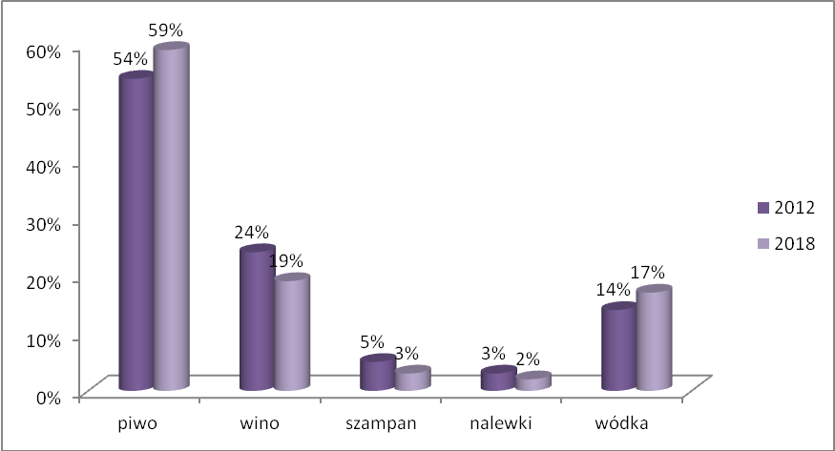
Źródło: opracowanie własne

Wykres 23. Dlaczego najczęściej spożywa Pan/Pani alkohol?
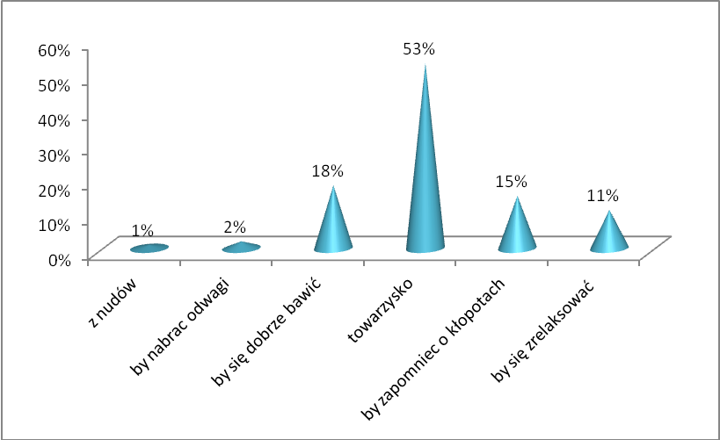
Źródło: opracowanie własne

Okazuje się, iż alkohol jest najczęściej pity w celach towarzyskich. Deklaruje tak ponad połowa (53%) osób pijących alkohol. Inne powody były wskazywane znacznie rzadziej: 18% ankietowanych pije alkohol by się dobrze bawić i mieć dobry humor. 11% pije, żeby się zrelaksować. Niepokojący jest fakt, iż 15% badanych podaje, iż powodem sięgania po alkohol jest ucieczka od kłopotów. Pozostałe powody są marginalne.

Wykres 24. Dlaczego najczęściej spożywa Pan/Pani alkohol?
– porównanie roku 2012 i 2018
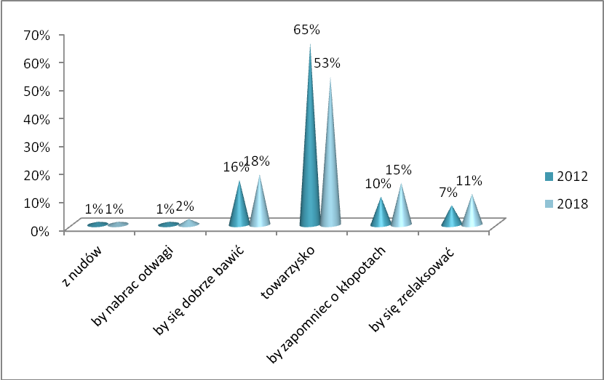
Źródło: opracowanie własne

Wykres 25. Jak często zdarza się Panu/Pani upić się?
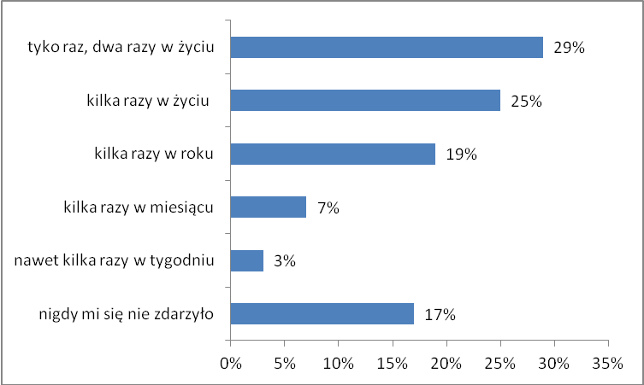
Źródło: opracowanie własne

W przypadku upicia się, 17% badanych nie doświaczyła takiego zjawiska, a 25% ankietowanych przydarzyło się to nawet kilka razy w życiu. Blisko 1/5 respondentów upija się kilka razy w roku. 29% anietowanych doświadczyło takiego stanu 1-2 razy w życiu.

Ponad połowa badanych (59%) badanych miała styczności z przypadkami przemocy po spożyciu alkoholu. 24% ankietowanych przyznała, że spotkała się z takim problemem w sąsiedztwie a blisko 1/5 wśród znajomych. 9 % doświadczyło przemocy we własnej rodzinie. Kategoria „w innych sytuacjach” dotyczyła styczności z takimi zjawiskami głównie np. na ulicy czy w barze, dyskotece.

Rysunek 26. Czy spotkał/a się Pan/i z przypadkami przemocy po spożyciu alkoholu?
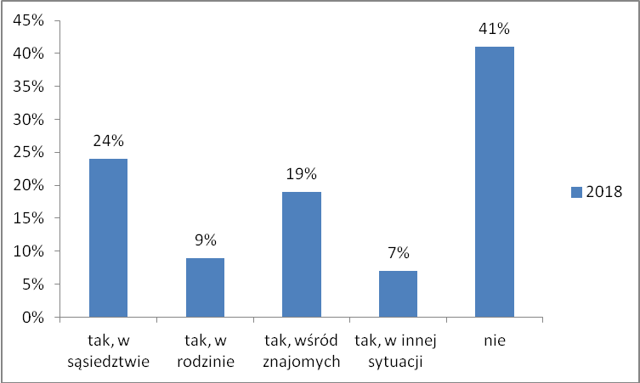
Źródło: opracowanie własne

Rysunek 27. Czy spotkał/a się Pan/i z przypadkami przemocy po spożyciu alkoholu? – porównanie roku 2012 i 2018
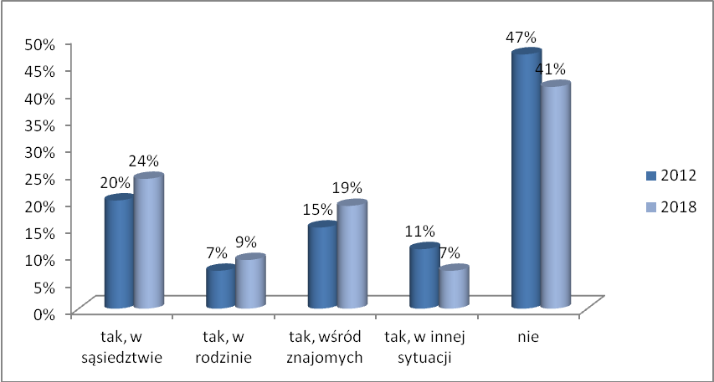
Źródło: opracowanie własne

Porównując badania z 2012 i 2018 roku możemy zaobserwować wzrost liczby osób, które zetknęły się z przypadkami przemocy po spożyciu alkoholu ( z 53 % do 59 %).
Dla uzupełnienia informacji na temat przemocy po spożyciu alkoholu, zapytaliśmy respondentów o to, czy agresywne zachowania po alkoholu były udziałem ich współmałżonka. Odpowiedzi przedstawia wykres

Wykres 28. Czy zdarzyło się Panu/Pani, że pijany współmałżonek/partner zachowywał się agresywnie?
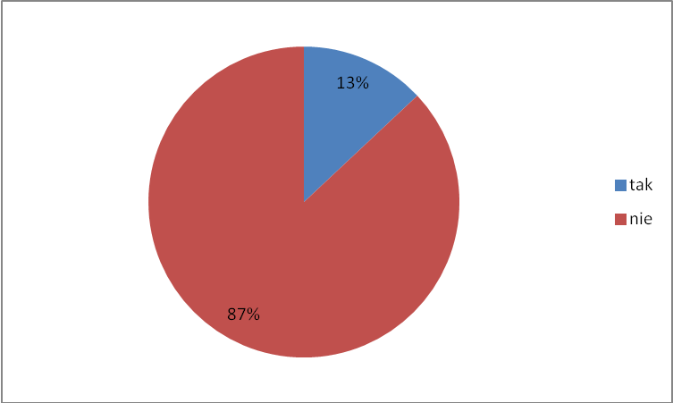
Źródło: opracowanie własne

Zdecydowana większość ankietowanych powiedziała, że takie zachowania nie miały miejsca – ich współmałżonek nigdy nie zachowywał się agresywnie po spożyciu alkoholu. Obserwując badania z 2012 i 2018 może zaobserwować wzrost osób zachowujących się agresywnie po alkoholu o 2%.

Wykres 29. Czy zdarzyło się Panu/Pani, że pijany współmałżonek/partner zachowywał się agresywnie?– porównanie roku 2012 i 2018
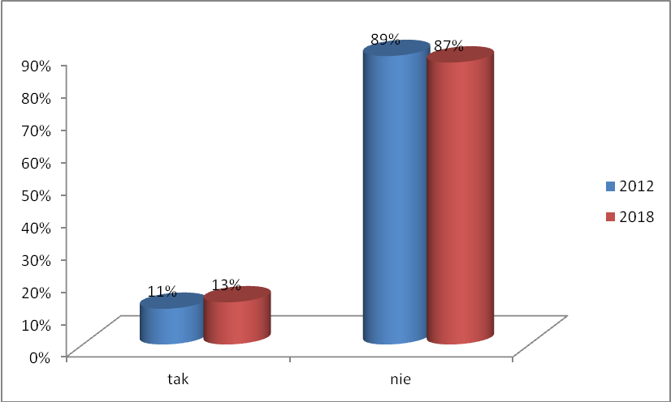
Źródło: opracowanie własne

Jak można było przypuszczać, problem agresywnych zachowań współmałżonka pod wpływem alkoholu dotyczy częściej kobiet. 11% respondentek przyznało, że ich mąż po pijanemu zachowywał się agresywnie. Wzrasta jednak liczba kobiet, które po spożyciu alkoholu zachowują się agresywnie i wynosi 6%.

Wykres 30. Czy zdarzyło się Panu/Pani, że pijany współmałżonek/partner zachowywał się agresywnie?– podział na płeć
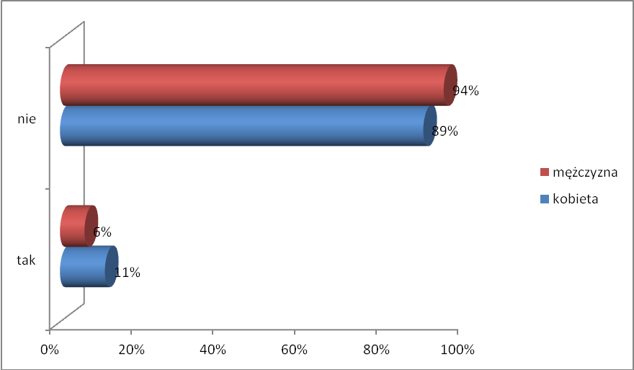
Źródło: opracowanie własne

Wykres 31. Czy według Pana/ Pani jakiekolwiek formy przemocy w rodzinie są usprawiedliwione?
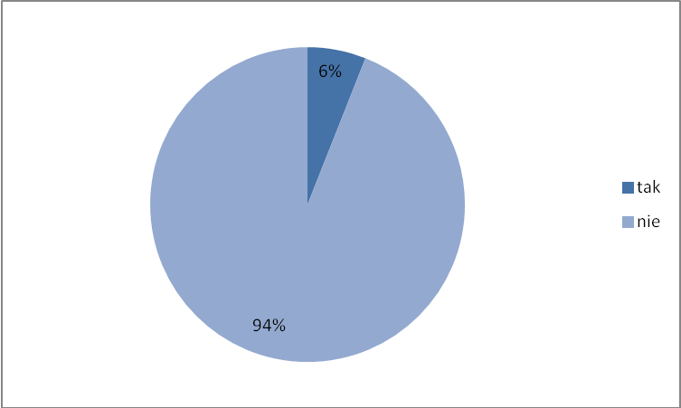
Źródło: opracowanie własne

Z przeprowadzonego badania wynika, iż 94% potępia jakiekolwiek formy przemocy w rodzinie. 85% ankietowanych podaje, iż nigdy nie stosowało przemocy przeciwko członkowi rodziny, 9% nie pamięta czy zachowania takie miały miejsce a 6% przyznaje, iż była sprawcą przemocy
w rodzinie.

Wykres 32. Czy stosował/a Pan/ Pani kiedykolwiek przemoc przeciwko członkowi rodziny?
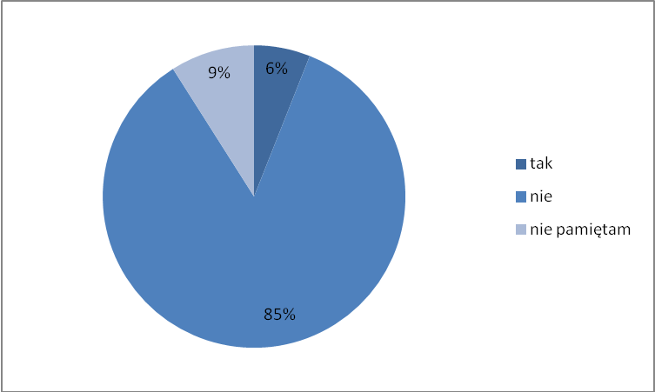
Źródło: opracowanie własne

Podobne wyniki badania uzyskane zostały w stosunku do zapytania czy respondent doświadczył przemocy od rodziców czy innych członków rodziny. 83 % badanych przyznaje, iż sytuacja taka nie miała miejsca, 10% twierdzi, iż nie pamięta takiego zdarzenia a 7% przyznaje, iż było osobą doznającą przemocy w rodzinie.

Wykres 33. Czy kiedykolwiek doświadczył/a Pan/Pani przemocy od rodziców czy innych członków rodziny?
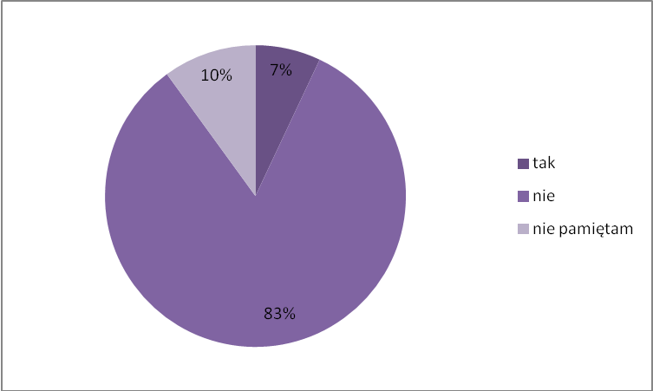
Źródło: opracowanie własne

Wykres 34. Czy według Pana/ Pani przemocą jest?
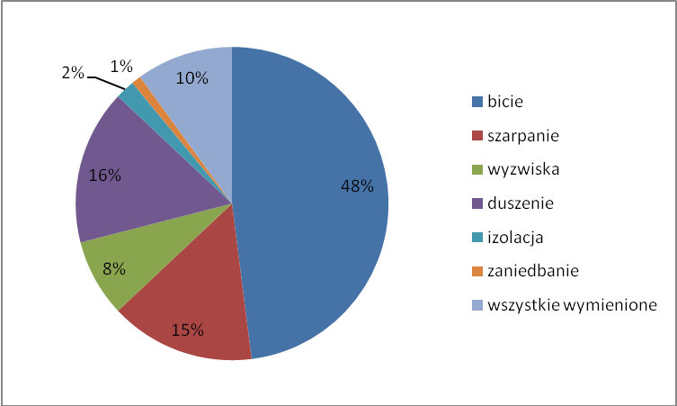
Źródło: opracowanie własne

Jedno z pytań ankiety miało na celu zdefiniowanie przez respondenta definicji przemocy. Blisko połowa badanych uważa, iż przemocą jest bicie, 16 % duszenie a 15 % szarpanie. Z badania wynika, iż bardzo niewielka jest wiedza społeczeństwa na temat przemocy psychicznej. Izolacja (2%) i zaniedbanie (1%) to odpowiedzi marginalne. Tylko co 10 ankietowany uważa, iż wszystkie wymienione formy w pytaniu są aktami przemocy.

3. Najbardziej niepokojące zjawiska w gminie Gostyń to:
- wzrost (w 2018 roku w stosunku do 2016 rok - z 51% do 75 %) liczby osób w przedziale wiekowym 12-14 lat spożywających po raz pierwszy alkohol;
- zbyt duża liczba młodzieży upijająca się w weekendy;
- wzrost osób zachowujących się agresywnie po alkoholu;
- wzrost liczby osób, którzy sięgają po alkohol „często”. Porównując wynik z badaniami z 2012 roku w kategorii nastąpił wzrost o 7% procent (z 20% do 27 %);
- zwiększenie się liczby osób samotnie spożywających alkohol w domu (wzrost z 8% do 14 %);
- zbyt duża liczba rodziców zezwalających dzieciom na pierwszą inicjację alkoholową;
- mała wiedza rodziców na temat spożywania alkoholu przez dzieci;
- wzrost wniosków o leczenie odwykowe,
- zbyt mała liczba osób zmotywowanych do podjęcia dobrowolnego leczenia odwykowego.

3.1. Założenia do realizacji związane z głównymi problemami w gminie Gostyń:
1) ograniczenie spożycia napojów alkoholowych przez mieszkańców gminy Gostyń poprzez:
- zwiększenie efektywności prowadzonych kontroli mających za zadanie sprawdzenie przestrzegania przepisów ustawy o wychowaniu w trzeźwości i przeciwdziałaniu alkoholizmowi w miejscach sprzedaży oraz podawania napojów alkoholowych, zwłaszcza w odniesieniu do osób do lat 18,
Wskaźniki: liczba przeprowadzonych kontroli, liczba zaleceń pokontrolnych.

- realizacja programów profilaktyki uniwersalnej skierowanych do dzieci i młodzieży,
Wskaźniki: liczba zrealizowanych programów, liczba uczestników.

- praca z rodzicami i wychowawcami w kierunku podjęcia przez nich efektywnych postaw profilaktycznych, opracowanie i wprowadzenie elementów profilaktyki rodzicielskiej, mających na celu podniesienie wieku inicjacji alkoholowej wśród dzieci i młodzieży,
Wskaźniki: liczba programów, spotkań, warsztatów, liczba uczestników.

- promowanie bezpiecznego sposobu używania napojów alkoholowych wśród osób dorosłych (bez nadużywania i upijania się), edukacja społeczna w zakresie skutków upijania się,
Wskaźniki: liczba przekazów edukacyjnych, liczba odbiorców.

2) zwiększanie świadomości społecznej w zakresie problematyki związanej z używaniem substancji psychoaktywnych, poprzez:
a) dokonywanie systematycznej diagnozy problemów uzależnień na terenie gminy Gostyń,
Wskaźniki: liczba przeprowadzonych diagnoz i badań.

b) promowanie zdrowego stylu życia poprzez organizację kampanii i programów profilaktycznych, w szczególności dla dzieci i młodzieży,
Wskaźniki: liczba kampanii, liczba programów, imprez, liczba uczestników

c) edukowanie i informowanie, w tym edukacja publiczna na temat działania alkoholu, potrzeby zmiany stylu picia, społecznych uwarunkowań jego używania oraz edukacja specjalistyczna na temat problemów alkoholowych i metod ich rozwiązywania skierowana do osób pracujących w obszarze profilaktyki i rozwiązywania problemów alkoholowych
Wskaźniki: liczba szkoleń, warsztatów, liczba uczestników.

- rozszerzenie oferty pomocowej dla osób uzależnionych i nadużywających alkoholu oaz członków ich rodzin
- reintegracja społeczna osób uzależnionych oraz członków ich rodzin
Wskaźniki: liczba programów pomocowych, liczba uczestników.

- Pomoc udzielana osobom uzależnionym i ich rodzinom w gminie Gostyń
Na podstawie danych pochodzących z placówek zajmujących się pomocą osobom uzależnionym od alkoholu i ich rodzinom, udzielono pomocy:
- finansowej poprzez Miejsko-Gminny Ośrodek Pomocy Społecznej:
- w 2012 roku – 75 rodzinom,
- w 2013 roku – 86 rodzinom,
- w 2014 roku- 87 rodzinom,
- w 2015 roku – 86 rodzinom.
- w 2016 roku – 39 rodzinom,
- w 2017 – 35 rodzinom,
- w 2018 – 26 rodzinom.

- psychologicznej, terapeutycznej i prawnej poprzez:
- Punkt Wsparcia w Gostyniu prowadzony przez gminę, który udziela osobom uzależnionym i ich rodzinom pomocy prawnej, psychologicznej i terapeutycznej. Liczba osób, która skorzystała z pomocy specjalistów w minionych latach, przedstawia się następująco:
- w 2012 roku – 516 osób,
- w 2013 roku – 521 osób,
- w 2014 roku- 540 osób,
- w 2015 roku – 551 osób,
- w 2016 roku – 499 osób,
- w 2017 roku - 537 osób,
- w 2018 roku – 588 osób.

- Gminną Komisję Rozwiązywania Problemów Alkoholowych w Gostyniu, która podejmuje działania motywujące osoby uzależnione do podjęcia terapii lub leczenia, kieruje osoby uzależnione na badanie w celu wydania opinii w przedmiocie uzależnienia przez biegłych sądowych, jak również kieruje wnioski do sądu o zastosowanie leczenia.
Powyższe dane wskazują, iż liczba osób korzystających z pomocy finansowej, psychologicznej, terapeutycznej i prawnej wzrasta. Wiąże się to ze zwiększeniem świadomości wśród mieszkańców gminy Gostyń o dostępnych formach pomocy.

Tabela nr 1
Dane dotyczące działalności Gminnej Komisji Rozwiązywania Problemów Alkoholowych

Rok | Liczba wniosków o leczenie odwykowe | Liczba skierowań do biegłych sądowych | Liczba wniosków do sądu o zastosowanie leczenia
2011 | 46 | 34 | 32
2012 | 52 | 38 | 23
2013 | 47 | 23 | 39
2014 | 56 | 44 | 22
2015 | 41 | 36 | 41
2016 | 32 | 39 | 12
2017 | 41 | 21 | 28
2018 | 47 | 41 | 25
Źródło: Opracowanie własne

Liczba wniosków o leczenie odwykowe w 2018 roku wzrosła w stosunku do roku 2017. Wzrosła też liczba osób skierowanych do biegłych sądowych w celu wydania opinii w przedmiocie uzależnienia od alkoholu.
.
- Poradnię Leczenia Uzależnień „Polmed” w Gostyniu,

- Bonifraterski Ośrodek Interwencji Kryzysowej i Wsparcia dla Ofiar Przemocy w Rodzinie
w Piaskach, który zapewnia bezpieczne schronienie osobom (rodzinom) dotkniętym przemocą oraz znajdujących się w sytuacjach kryzysowych, takich jak alkoholizm, bezdomność itp. Liczbę osób z terenu gminy Gostyń korzystających z pomocy wymienionych instytucji przedstawia poniższa tabela:

Wykres 35. Liczba osób z gminy Gostyń korzystających z pomocy Poradni Leczenia
Uzależnień „Polmed” w Gostyniu

Źródło: Opracowanie własne na podstawie danych Poradni Leczenia Uzależnień „Polmed” w Gostyniu

Tabela nr 2
Liczba osób korzystających z Bonifraterskiego Ośrodka Interwencji Kryzysowej i Wsparcia dla Ofiar Przemocy w Rodzinie w latach 2013-2018
Wyszczególnienie |  | 2013 rok | 2014 rok | 2015 rok | 2016 rok | 2017 rok | 2018 rok
Liczba osób przebywających w ośrodku z gminy Gostyń |  | 10 osób | 29 osób | 13 osób | 11 osób | 8 osób | 10 osób
W tym: | Kobiety | 5 | 5 | 5 | 5 | 6 | 5
 | Dzieci | 5 | 8 | 8 | 6 | 2 | 5
 | Liczba osób z problemem alkoholowym | 2 | 1 | 1 | 1 | 2 | 3
 | Liczba osób współuzależnionych | 3 | 2 | 2 | 6 | 1 | 1
 | Liczb osób doznających przemocy w rodzinie | 10 | 13 | 13 | 2 | 8 | 10
Źródło: Opracowanie własne na podstawie danych Bonifraterskiego Ośrodka Interwencji Kryzysowej i Wsparcia dla Ofiar Przemocy w Rodzinie w Piaskach

- pozostała pomoc udzielana osobom uzależnionym i ich rodzinom:
- sesje terapeutyczne dla osób uzależnionych od alkoholu i dla ich rodzin,
- spotkania grupy samopomocowej AA „Róża” w Gostyniu - realizacja programu abstynencyjnego na bazie własnych doświadczeń; spotkania grupy odbywają się w każdy wtorek miesiąca (ul. Jana Pawła II 10, 63-800 Gostyń),
- spotkania grupy samopomocowej AA „Wolność” w Gostyniu - realizacja programu abstynencyjnego na bazie własnych doświadczeń; spotkania grupy odbywają się w każdą piątek miesiąca (ul. Wrocławska 255, 63-800 Gostyń),
- spotkania grupy samopomocowej Al-Anon „Iskierka” w Gostyniu - grupa skupiająca rodziny osób uzależnionych, spotkania grupy odbywają się w każdy wtorek miesiąca (ul. Jana Pawła II 10, 63-800 Gostyń).

- Cel strategiczny
Ograniczenie szkód zdrowotnych i zaburzeń życia rodzinnego wynikających z używania alkoholu i innych substancji psychoaktywnych oraz stosowania przemocy, zjawiska picia alkoholu, używania narkotyków i podejmowania innych ryzykownych zachowań przez dzieci i młodzież.

- Główne cele programu
Podstawowymi celami Gminnego Programu Profilaktyki i Rozwiązywania Problemów Alkoholowych na rok 2020 w gminie Gostyń są:
- zapobieganie powstawaniu nowych problemów alkoholowych na terenie gminy oraz zmniejszenie rozmiarów już istniejących;
- wdrażanie dodatkowych form profilaktyki kierowanej w szczególności dla dzieci
i młodzieży (profilaktyka rówieśnicza, profilaktyka rodzicielska);
- zmniejszanie rozmiarów naruszeń prawa na rynku alkoholowym;
- promowanie postaw społecznych ważnych dla profilaktyki i rozwiązywania problemów alkoholowych;
- tworzenie bazy materialnej, organizacyjnej i merytorycznej dla realizacji programu;
- reintegracja osób uzależnionych i nadużywających alkoholu oraz członków ich rodzin;
- realizowanie ustawy o wychowaniu w trzeźwości i zapobieganiu alkoholizmowi.

- Odbiorcy programu
Gminny Program Profilaktyki i Rozwiązywania Problemów Alkoholowych skierowany jest do wszystkich grup społecznych związanych z problemem alkoholowym bądź zagrożonych prawdopodobieństwem jego wystąpienia.

- Podmioty realizujące Gminny Program Profilaktyki i Rozwiązywania Problemów Alkoholowych
Realizatorami Gminnego Programu Profilaktyki i Rozwiązywania Problemów Alkoholowych w gminie Gostyń są:
1) Wydział Oświaty i Spraw Społecznych Urzędu Miejskiego w Gostyniu - pełnomocnik ds. profilaktyki i rozwiązywania problemów alkoholowych oraz przeciwdziałania narkomanii.
Do zadań Wydziału Oświaty i Spraw Społecznych Urzędu Miejskiego w Gostyniu należy:
- obsługa kancelaryjna Gminnej Komisji Rozwiązywania Problemów Alkoholowych,
- przyjmowanie wniosków o leczenie odwykowe osób uzależnionych od alkoholu,
- rozpowszechnianie informacji o instytucjach, osobach i możliwościach pomocy w środowisku lokalnym,
- sporządzanie programów z zakresu profilaktyki i przeciwdziałania alkoholizmowi,
- koordynowanie realizacji programów z zakresu profilaktyki i przeciwdziałania alkoholizmowi,
- przygotowanie zmian w programie profilaktyki i przeciwdziałania alkoholizmowi,
- sporządzanie sprawozdań i analiz finansowo – rzeczowych z wykonania programów.

2) Gminna Komisja Rozwiązywania Problemów Alkoholowych w Gostyniu
Gminna Komisja Rozwiązywania Problemów Alkoholowych w Gostyniu została powołana Zarządzeniem Nr 857/2018 Burmistrza Gostynia z dnia 21 listopada 2018 roku. Powołanie Komisji wynika z art. 4¹ ust 3 ustawy o wychowaniu w trzeźwości i przeciwdziałania alkoholizmowi z dnia 26 października 1982 roku (tekst jednolity Dz. U. z 2018 roku, poz. 2137). Zgodnie z art. 4¹ ust 4 wspominanej ustawy w skład Gminnych Komisji Rozwiązywania Problemów Alkoholowych wchodzą osoby przeszkolone w zakresie profilaktyki i rozwiązywania problemów alkoholowych.
Do zadań Gminnej Komisji Rozwiązywania Problemów Alkoholowych w Gostyniu należy:
- opiniowanie, inicjowanie i nadzorowanie wykonanie Gminnego Programu Profilaktyki i Rozwiązywania Problemów Alkoholowych oraz Przeciwdziałania Narkomanii;
- podejmowanie czynności zmierzających do orzeczenia o zastosowaniu wobec osoby uzależnionej od alkoholu obowiązku poddania się leczeniu w zakładzie lecznictwa odwykowego;
- opiniowanie wniosków w sprawie wydania zezwolenia na sprzedaż lub podawanie napojów alkoholowych, zgodnie z podjętymi uchwałami Rady Miejskiej w Gostyniu;
- dokonywanie kontroli przestrzegania zasad i warunków korzystania z zezwoleń na sprzedaż lub podawanie napojów alkoholowych na terenie gminy Gostyń na podstawie upoważnienia każdorazowo wydawanego przez Burmistrza Gostynia;
- prowadzenie działalności informacyjnej, szkoleniowej oraz edukacyjnej w zakresie rozwiązywania problemów alkoholowych;
- podejmowanie działań na rzecz przeciwdziałania przemocy w rodzinie, zgodnie z wytycznymi zawartymi w ustawie o przeciwdziałaniu przemocy w rodzinie, w tym udział w pracach Zespołu Interdyscyplinarnego ds. Przeciwdziałania Przemocy w Rodzinie w gminie Gostyń oraz w grupach roboczych.

Rysunek 17. Podmioty realizujące Gminny Program Profilaktyki i Rozwiązywania Problemów Alkoholowych na rok 2020
Źródło: opracowanie własne

3) Instytucje, organizacje i stowarzyszenia działające na rzecz rozwiązywania problemów alkoholowych
Każdy podmiot prawny funkcjonujący na terenie gminy Gostyń, którego działalność statutowa nie jest nastawiona na zysk, może ubiegać się dotację na realizację zadań z zakresu profilaktyki
i rozwiązywania problemów alkoholowych.
Ponadto osobom mającym specjalistyczne przygotowanie w zakresie profilaktyki i terapii uzależnień mogą być zlecone do realizacji, w formie umowy zlecenia, zadania w ramach Gminnego Programu Profilaktyki i Rozwiązywania Problemów Alkoholowych.

Rozdział II
ZADANIA Z ZAKRESU GMINNEGO PROGRAMU PROFILAKTYKI
I ROZWIĄZYWANIA PROBLEMÓW ALKOHOLOWYCH ORAZ SPOSOBY ICH REALIZACJI
Biorąc pod uwagę zadania programowe określone ustawą, wprowadza się w programie działań na rok 2020 następujące zadania szczegółowe:

1. Zwiększenie dostępności pomocy terapeutycznej i rehabilitacyjnej dla osób uzależnionych od alkoholu
Cel działań:
Zmniejszenie skutków degradacji psychofizycznej osób uzależnionych.
Zadanie to będzie realizowane poprzez:
- podejmowanie czynności zmierzających do orzeczenia o zastosowaniu wobec osób uzależnionych od alkoholu, które powodują rozpad życia rodzinnego, demoralizację małoletnich, systematycznie zakłócających spokój lub porządek publiczny, obowiązku poddania się leczeniu odwykowemu:
- przyjmowanie zgłoszeń o przypadkach wystąpienia nadużywania alkoholu powodujących rozpad życia rodzinnego, demoralizację małoletnich, zakłócanie spokoju lub porządku publicznego,
- prowadzenie rozmów motywacyjno – interwencyjnych z osobami, co do których wpłynęły zgłoszenia,
- kierowanie osób, które nie zgodziły się dobrowolnie na zdiagnozowanie i poddanie leczeniu odwykowemu, na badanie przez biegłych w celu wydania opinii w przedmiocie uzależnienia od alkoholu i wskazania rodzaju zakładu leczniczego,
- kierowanie wniosków o zobowiązanie do podjęcia leczenia odwykowego do sądu,
- podnoszenie kompetencji przedstawicieli instytucji działających w zakresie profilaktyki i rozwiązywania problemów wynikających z używania alkoholu, w tym w zakresie przeciwdziałania przemocy w rodzinie;
- szkolenia osób pracujących z dziećmi i młodzieżą w zakresie skutecznych oddziaływań profilaktycznych oraz udzielających pomocy dzieciom z rodzin z problemem alkoholowym;
- zakup i upowszechnienie materiałów edukacyjnych informujących o istocie uzależnień
i lokalnym systemie pomocy.

2. Udzielanie rodzinom, w których występują problemy alkoholowe, pomocy psychospołecznej i prawnej, a w szczególności ochrony przed przemocą w rodzinie
Cel działań:
Zmniejszenie liczby i dolegliwości zaburzeń życia rodzinnego na skutek problemów alkoholowych
i przemocy w rodzinie.
Zadanie to będzie realizowane następującymi metodami:
- pomoc terapeutyczna, psychologiczna i prawna dla ofiar przemocy domowej;
- zapewnienie pomocy psychologicznej, terapeutycznej i prawnej dla osób z problemem uzależnienia od alkoholu i ich rodzin oraz osób doświadczających przemocy w rodzinie w Punkcie Wsparcia;
- prowadzenie zajęć psychologicznych dla dzieci z rodzin z problemem alkoholowym i przemocy domowej w jednostkach oświatowych gminy;
- prowadzenie placówki wsparcia dziennego w formie specjalistycznej oraz opiekuńczo-wychowawczej;
- reintegracja osób uzależnionych i nadużywających alkoholu oraz członków ich rodzin,
- organizowanie i finansowanie sesji terapeutycznych dla osób uzależnionych
i współuzależnionych oraz doznających przemocy w rodzinie;
- zakup materiałów i wyposażenia dla instytucji zajmujących się udzielaniem pomocy osobom uzależnionym i ich rodzinom.

3. Prowadzenie profilaktycznej działalności informacyjnej i edukacyjnej, w szczególności dla dzieci i młodzieży
Cel działań:
- zmniejszenie ilości alkoholu wypijanego przez młodzież;
- podniesienie wieku inicjacji alkoholowej wśród dzieci i młodzieży;
- ograniczenie rozmiarów uszkodzeń zdrowia spowodowanych nadużywaniem alkoholu.
Zadanie to będzie realizowane następującymi metodami:
- Realizowanie, finansowanie i dofinansowanie realizacji programów z zakresu profilaktyki uzależnień i promocji zdrowia, w tym na poziomie:
- profilaktyki uniwersalnej
- opracowanie, realizowanie finansowanie programów profilaktycznych o charakterze edukacyjnym dla dzieci, młodzieży i osób dorosłych,
- udział w ogólnopolskich i lokalnych kampaniach mających na celu promowanie zdrowego stylu życia oraz bezpiecznych zachowań,
- realizacji programów o potwierdzonej skuteczności ujętych w systemie programów rekomendowanych,
- profilaktyki selektywnej
- opracowanie, realizowanie finansowanie programów profilaktycznych o charakterze edukacyjnym dla dzieci, młodzieży i osób dorosłych,
- realizacja warsztatów dla rodzin wzmacniających kompetencje wychowawcze,
- organizacja zajęć dla młodzieży objętej dozorem kuratorskim,
- prowadzenie świetlic dla dzieci z grup ryzyka oraz wspieranie alternatywnych
form spędzania wolnego czasu,
- profilaktyki wskazującej
- realizacja zajęć terapeutycznych dla rodzin z problemem alkoholowym oraz przemocy i trzeźwiejących alkoholików.

- Działalność świetlic oraz klubów młodzieżowych na terenie gminy.

4. Wspomaganie działalności instytucji, stowarzyszeń i osób fizycznych, służące rozwiązywaniu problemów alkoholowych
Cel działań:
Tworzenie bazy materialnej i organizacyjnej dla realizacji programów rozwiązywania problemów alkoholowych.
Zadanie to będzie realizowane poprzez:
- działania członków Gminnej Komisji Rozwiązywania Problemów Alkoholowych;
- organizowanie wypoczynku letniego i zimowego dla dzieci i młodzieży;
- wolne od nałogów zagospodarowanie czasu wolnego dla dzieci i młodzieży.

5. Podejmowanie interwencji w związku z naruszaniem przepisów określonych w art. 13¹ i 15 ustawy oraz występowanie przed sądem w charakterze oskarżyciela publicznego

Cel działań:
Przestrzeganie przepisów ustawy w zakresie zakazu reklamy napojów alkoholowych, ograniczeń sprzedaży osobom nieletnim, nietrzeźwym oraz na kredyt i pod zastaw.
Zadanie to będzie realizowane poprzez:
- prowadzenie kontroli w punktach sprzedaży napojów alkoholowych;
- w przypadku stwierdzenia naruszenia przepisów ustawy kierowanie wniosków do organów ścigania i występowanie w charakterze oskarżyciela publicznego.

Rozdział III

ŚRODKI FINANSOWE GMINNEGO PROGRAMU PROFILAKTYKI
I ROZWIĄZYWANIA P ROBLEMÓW ALOHOLOWYCH

  - Zasady finansowania programu
- finansowanie Gminnego Programu Profilaktyki i Rozwiązywania Problemów Alkoholowych będzie dokonywane w ramach zadań własnych gminy oraz opłat pobieranych za korzystanie z zezwoleń na sprzedaż napojów alkoholowych;
- dokumentem prawnym tworzącym podstawy do prowadzenia i finansowania działań związanych z profilaktyką i rozwiązywaniem problemów alkoholowych jest ustawa o wychowaniu w trzeźwości i przeciwdziałaniu alkoholizmowi z dnia 26 października 1982 roku(tekst jednolity Dz. U. z 2018 roku, poz. 2137 ze zmianami), Rozporządzenie Rady Ministrów z dnia 4 sierpnia 2016 roku w sprawie Narodowego Programu Zdrowia na lata 2016-2020 (Dz. U. z 2016 r., poz. 1492), opinie Regionalnej Izby Obrachunkowej oraz wytyczne Państwowej Agencji Rozwiązywania Problemów Alkoholowych;
- niewykorzystane środki finansowe w danym roku kalendarzowym przechodzą do działu ochrona zdrowia, rozdziału przeciwdziałanie alkoholizmowi na rok następny.

  - Zasady wynagradzania członków Gminnej Komisji Rozwiązywania Problemów Alkoholowych
Ustala się następujące zasady wynagradzania:
- członkowi Gminnej Komisji Rozwiązywania Problemów Alkoholowych przysługuje wynagrodzenie w wysokości 80 złotych za każdorazowy udział w posiedzeniu oraz 96 złotych za uczestnictwo w pracy zespołu;
- potwierdzeniem uczestnictwa w posiedzeniu i pracach zespołów jest podpisana lista obecności, która stanowi podstawę do dokonania wypłaty wynagrodzenia;
- wypłata wynagrodzenia następuje 1 raz w miesiącu, do 15 dnia następnego miesiąca;
- przepisy dotyczące organizacji pracy określa Regulamin Gminnej Komisji Rozwiązywania Problemów Alkoholowych.
Rozdział IV
POSTANOWIENIA KOŃCOWE
- Spodziewane efekty realizacji programu
Spodziewanymi efektami realizacji Gminnego Programu Profilaktyki i Rozwiązywania Problemów Alkoholowych na rok 2020 w gminie Gostyń są:
- wzrost inicjatyw społeczności lokalnych podejmowanych na rzecz zapobiegania alkoholizmowi, zwłaszcza wśród dzieci i młodzieży, jak również pomoc osobom uzależnionym;
- wzrost świadomości mieszkańców gminy o możliwości uzyskania wsparcia;
- zmniejszenie naruszeń prawa na rynku alkoholowym, przede wszystkim sprzedaży alkoholu osobom nieletnim;
- uświadomienie zdrowotnych i społecznych skutków nadużywania alkoholu;
- wzrost liczby młodych osób zaangażowanych w propagowanie zachowań abstynenckich.

- Sposób kontroli realizacji programu
Program będzie kontrolowany poprzez następujące działania:
- pełnomocnik ds. profilaktyki i rozwiązywania problemów alkoholowych oraz przeciwdziałania narkomanii składa roczne sprawozdanie z wykonania zadań Gminnego Programu Profilaktyki i Rozwiązywania Problemów Alkoholowych Burmistrzowi Gostynia;
- stały monitoring programu przez pełnomocnika ds. profilaktyki i rozwiązywania problemów alkoholowych oraz przeciwdziałania narkomanii oraz Gminną Komisję Rozwiązywania Problemów Alkoholowych w Gostyniu;
- gmina na podstawie ankiety opracowanej przez Państwową Agencję Rozwiązywania Problemów Alkoholowych sporządza roczne sprawozdanie z działalności samorządu gminnego w zakresie profilaktyki i rozwiązywania problemów alkoholowych.

3. Czas realizacji programu
Czas realizacji programu: od 1 stycznia 2020 roku do 31 grudnia 2020 roku.

Przewodniczący Rady
/-/ Mirosław Żywicki

